Настройка окружения для работы Python-макроса в OpenOffice

1. Tools -> Options -> нажать плюс-кнопку категории OpenOffice -> Java.
Убедиться, что OpenOffice “видит” установленную JRE, в противном случае установить её!

В большинстве случаев Python-макросы UNO работают без JRE.
JRE требуется только если вы явно используете Java-компоненты или Java-зависимые сервисы UNO. Поэтому попробовать запустить Python-макрос без JRE и только в случае явного указания на то, что JRE необходима, произвести её установку.

JRE не требуется, если вы используете Python для доступа к:
- документам (ThisComponent)
- текстовым объектам (Text, TextCursor)
- таблицам, листам, слайдам
- интерфейсам UNO, реализованным на C++ (что почти всё)

Пример:
doc = XSCRIPTCONTEXT.getDocument()
text = doc.Text
cursor = text.createTextCursor()
text.insertString(cursor, "Привет из Python!", 0)
Это будет работать без установленной JRE.

JRE требуется, если макрос обращается к:
- компонентам, реализованным на Java, например:
- wizards (мастера), например, для почтовых рассылок
- средствам создания диалогов на Java
- некоторым API для работы с формами и базами данных
- использует Java-библиотеки напрямую

На момент марта 2022 года самая свежая версия OpenOffice 4.1.11 поставляется только в 32-битном исполнении. Поэтому ситуация выглядит так: на 64-битную Win10 установлена 32-битный OpenOffice 4.1.11. И к этой 32-битной версии OpenOffice подходит только 32-битная версия JRE (именно JRE, а не JDK). После установки 32-битной JRE, она автоматически подтягивается в OpenOffice без дополнительного прописывания системных переменных и перезагрузки компьютера. Версия 32-битной JRE – jre-8u311-windows-i586.exe

Apache OpenOffice 4.1.11 Release Notes
For Windows Users
Apache OpenOffice supports Java 8 (32-bit), which is the recommended configuration; but (especially on 64-bit Windows) you might receive warnings about the Java version being defective. In that case, download and install the Microsoft Visual C++ Redistributable for Visual Studio 2015, 2017 and 2019.
NOTE: You MUST have a 32-bit Java Runtime Environment (JRE) even on a 64-bit machine.

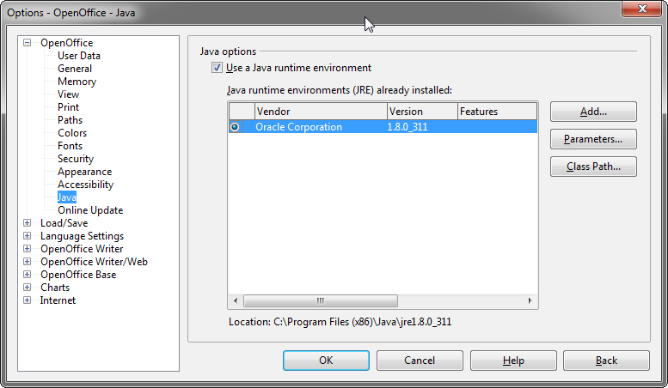
Q: А как на счёт Python? Он поставляется вместе с OpenOffice или должен быть установлен в системе отдельно? За счёт какого движка работает Python-макрос?
A: Python поставляется вместе с OpenOffice и находится по следующему адресу:
c:\Program Files (x86)\OpenOffice 4\program\python-core-2.7.18\

2. Install «Alternative Python Script Organiser (APSO)» extension to manage embedded .py scripts, run the interactive shell or debug Python macros.

Tools -> Extension Manager... -> Add

После установки APSO вручную с локального диска (F:\Software\Office\Apache Open Office\Extensions\APSO), нажать Check for Updates и установить более свежую версию, которую трудно найти в Интернет вручную (на момент марта 2022 года самой свежей версией APSO была версия 1.3.0).

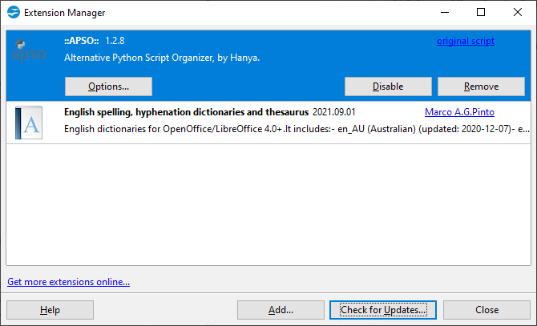
3. Подложить в файловую систему существующие Python-скрипты

В папке %APPDATA%\OpenOffice\4\user\Scripts создать папку с названием python (с маленькой буквы), нажать на неё правой кнопкой мыши, выбрать пункт Git Bash Here и выполнить следующую команду:

git clone https://github.com/art735/PythonMacro.git .

Начало работы

Alt + Shift + F11 – быстрый вызов окна APSO, которое находится в меню Tools – > Macros -> Organise Python scripts

Вызвать окно APSO, создать там модуль со своим названием (например, MyEnglishModule). После чего в файловой системе в папке %APPDATA%\OpenOffice\4\user\Scripts\python появится файл с именем созданного модуля и расширением .py (в данном случае MyEnglishModule.py). Данный файл можно открыть любым текстовым редактором и начать в нём кодировать, а запускать через APSO-диалог (Alt + Shift + F11)

test – это уже название python-функции внутри скрипта. Пока в скрипте не определено ни одной функции, ничего под MyEnglishModule отображаться не будет!

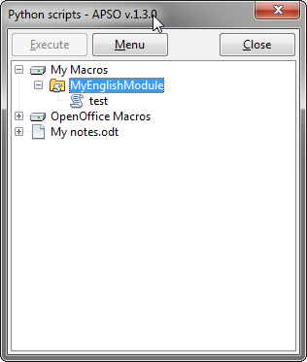

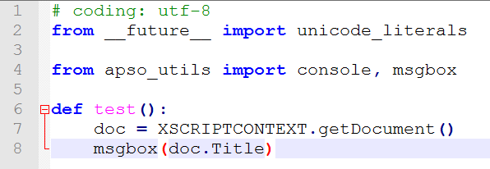

Назначить комбинацию клавиш для быстрого запуска макроса

Tools -> Customize -> Keyboard…

Точка здесь обязательна! Она отделяется пробелом от URL репозитория и говорит о том, что клонирование репозитория происходит в ТЕКУЩУЮ ПАПКУ, а не во вложенную папку с названием самого репозитория как оно будет в случае отсутствия точки, т. е. без точки файлы окажутся в папке /python/EnglishMacro

